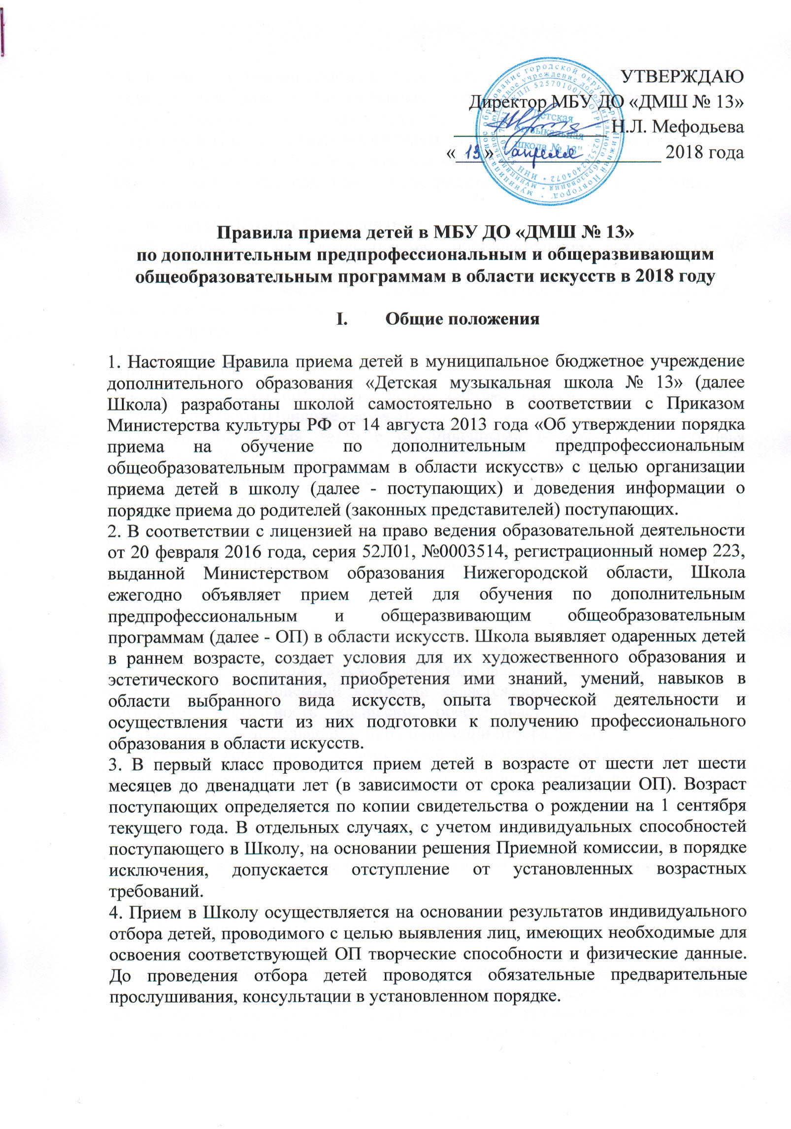

5. С целью организации приема и проведения отбора детей в Школу ежегодно создаются приемная и апелляционная комиссии. Состав данных комиссий утверждается приказом директора Школы.
6. На сайте Школы и информационном стенде в фойе Школы с 01 апреля каждого года размещается (обновляется) информация об основных документах Школы с целью ознакомления с ними родителей (законных представителей) поступающих:
-копия Устава Школы (с Изменениями);
-копия лицензии на осуществление образовательной деятельности (с приложением);
- локальные нормативные акты, регламентирующие организацию образовательного процесса;
-Правила приема детей в Школу с приложениями:
• Порядок приема в Школу (Приложение № 1);
• Перечень образовательных программ (Приложение № 2);
• Формы и содержание отбора детей, система оценок, применяемую при проведении отбора (Приложение № 3);
• Особенности приема детей с ограниченными возможностями здоровья (Приложение № 4);
• Примерное количество мест (контрольные цифры) для приема детей в первый класс на дополнительные предпрофессиональные общеобразовательные программы в области искусств и на общеразвивающие программы за счет бюджетных ассигнований в соответствии с муниципальным заданием на оказание муниципальных услуг, устанавливаемым ежегодно учредителем Школы (Приложение № 5);
• форма заявления о приеме в Школу (Приложение № 6).
7. Контрольные цифры приема, состав приемной и апелляционной комиссий из числа преподавателей, участвующих в реализации образовательных программ в области искусств, утверждаются отдельными приказами директора Школы.
8. Председателем приемной комиссии является директор Школы, который организует деятельность комиссии, обеспечивает единство требований, предъявляемых к поступающим при проведении отбора детей.
9. Секретарь комиссии по отбору детей назначается директором Школы из числа работников Школы и не входит в ее состав. Секретарь ведет протоколы заседаний комиссии по отбору детей, представляет в апелляционную комиссию необходимые материалы.
II. Сроки и процедура проведения отбора поступающих

10. Приемная комиссия Школы обеспечивает функционирование специальной телефонной линии для ответов на обращения, связанные с приемом детей в образовательное учреждение (тел. (831) 282-01-05).
11. Работу приемной комиссии и делопроизводство, а также личный прием родителей (законных представителей) поступающих осуществляет заместитель директора по учебно-воспитательной работе с привлечением заведующих отделениями, преподавателей, назначенных к работе в приемной комиссии.
12. В соответствии с Порядком приема в Школу (Приложение № 1 к настоящим Правилам приема) с 15 апреля каждого года осуществляется прием документов, формирование групп для консультаций, с 20 мая начинаются вступительные прослушивания.
13. График прослушиваний формируется с учетом Перечня образовательных программ (Приложение № 2 к настоящим Правилам приема).
14. На вступительном прослушивании дети демонстрируют как первичные музыкальные данные в соответствии с требованиями к поступающим в Школу (Формы и содержание отбора детей, система оценок, применяемую при проведении отбора, Приложение № 3 к настоящим Правилам приема в Школу), так и элементарные задания, выученные на предварительной консультации.
15. Поступающим, не прошедшим вступительные прослушивания в первичные сроки по уважительной причине (болезнь или иные обстоятельства, подтвержденные документально), предоставляется возможность пройти отбор в срок до 15 июня.
16. Дополнительный прием детей проводится в том же порядке, но не позднее 29 августа, при наличии оставшихся свободных мест после вступительных прослушиваний, состоявшихся в первоначальные сроки.
17. На каждого поступающего заводится личное дело, в котором хранятся все сданные документы, материалы результатов отбора (при поступлении на предпрофессиональные общеобразовательные программы).
18. Протоколы заседаний комиссии по отбору детей хранятся в архиве Школы до окончания обучения всех лиц, поступивших на основании отбора в соответствующем году.

III. Подача и рассмотрение апелляции.
Повторное проведение отбора поступающих.

19. Апелляционная комиссия формируется в количестве не менее трех человек из числа работников образовательного учреждения, не входящих в состав комиссий по отбору детей, ежегодно утверждается приказом Директора Школы до начала отбора детей и работает в соответствии с Правилами подачи и рассмотрения апелляций по результатам приема (Приложение № 5 к настоящим Правилам приема в Школу).
IV. Дополнительный прием

20. Дополнительный прием в Школу возможен только при наличии свободных бюджетных мест после основного приема в срок до 29 августа включительно. Объявление о дополнительном приеме публикуется на официальном сайте и на информационном стенде Школы. Общая процедура приема та же, что и для основного приема. Для хорового отделения Школы бюджетные места резервируются заранее, отбор проходит в сроки дополнительного приема.

VI. Порядок зачисления детей в Школу.

21. Зачисление в Школу проводится общим приказом 29-30 августа после завершения дополнительного отбора. Основанием для приема в образовательное учреждение являются общие результаты отбора детей с учетом результатов переклички в конце августа.
22. Школа имеет право производить прием обучающихся в течение всего календарного года по заявлению родителей (законных представителей) в случае успешного прохождения претендентом аттестации по соответствующим предметам. Для этого формируется аттестационная комиссия в составе: заместителя директора по учебной (учебно-воспитательной) работе, заведующего отделением, председателя предметной комиссии, преподавателя теоретических дисциплин. Состав данной комиссии утверждается директором Школы.
23. Приём детей в течение текущего учебного года в случаях перевода детей из других учреждений дополнительного образования осуществляется на основании заявления родителей и предоставленных документов, подтверждающих факт обучения ребёнка в другом учреждении:
-академической справки;
- индивидуального плана;
- копии свидетельства о рождении.
24. Созданная для текущей аттестации приёмная комиссия устанавливает соответствие уровня подготовки детей, переводящихся из других образовательных учреждений уровню требований образовательных программ Школы.
25. Критерии аттестации при переводе на инструментальные отделения:
- проверяется уровень теоретических знаний соответственно классу переводящегося учащегося;
- исполнение 1-2 произведений из освоенной программы инструментального вида образования;
- исполнение 1-2 вокальных произведений при переводе на отделения вокальной специализации (отделение эстрадного вокала).
26. Приёмная аттестационная комиссия на основе результатов прослушиваний и просмотров может рекомендовать зачислить ребёнка в число учащихся школы.
27. Приём детей, не изучавших ранее предметы учебного плана Школы, обучавшихся в форме самообразования, производится по заявлению родителей (законных представителей) и предоставлении всех документов для приема. Поступающий может пройти аттестацию по предметам программы и быть рекомендован к поступлению приемной аттестационной комиссией не только в 1 класс, а и в последующие в соответствии с требованиями, предъявляемыми учащимся по данной образовательной программе.

Приложение № 1
к Правилам приема
в МБУ ДО «ДМШ № 13»

Порядок приема
в МБУ ДО «ДМШ № 13»

Консультации для поступающих состоятся 3 мая 2018 года, с 11.00 до 12.00, по адресу: 603033 г. Нижний Новгород, ул. Движенцев, д. 7.
Телефон для справок: (831) 282-01-05.
Порядок подачи документов:
Родители (законные представители) поступающих подают в приемную комиссию МБУ ДО «ДМШ № 13»:
• заявление установленного образца на имя директора школы;
• копию свидетельства о рождении ребенка;
• копию документа, удостоверяющего личность подающего заявление родителя (законного представителя) поступающего.
Документы предоставляются родителями в день прослушивания.
Вступительные прослушивания состоятся в соответствии с графиком работы приемной комиссии.

График работы приемной комиссии
по основным общеобразовательным программам
Наименование (направленность) образовательной программы | Нормативный срок освоения | Дата | Время | № кабинета
Фортепиано | 5 лет, 7 лет | 21.05.2018  22.05.2018  23.05.2018  24.05.2018 | 17.00 – 19.00 | 5
Скрипка | 5 лет, 7 лет | 21.05.2018  22.05.2018  23.05.2018  24.05.2018 | 17.00 – 19.00 | 5
Виолончель | 5 лет, 7 лет | 21.05.2018  22.05.2018  23.05.2018  24.05.2018 | 17.00 – 19.00 | 5
Баян | 5 лет, 7 лет | 21.05.2018  22.05.2018  23.05.2018  24.05.2018 | 17.00 – 19.00 | 14
Аккордеон | 5 лет, 7 лет | 21.05.2018  22.05.2018  23.05.2018  24.05.2018 | 17.00 – 19.00 | 14
Гитара | 5 лет, 7 лет | 21.05.2018  22.05.2018  23.05.2018  24.05.2018 | 17.00 – 19.00 | 9
Домра | 5 лет, 7 лет | 21.05.2018  22.05.2018  23.05.2018  24.05.2018 | 17.00 – 19.00 | 9
Балалайка | 5 лет, 7 лет | 21.05.2018  22.05.2018  23.05.2018  24.05.2018 | 17.00 – 19.00 | 9
Духовые и ударные инструменты | 5 лет, 7 лет | 21.05.2018  22.05.2018  23.05.2018  24.05.2018 | 17.00 – 19.00 | 2
Эстрадное пение | 5 лет, 7 лет | 21.05.2018  22.05.2018  23.05.2018  24.05.2018 | 17.00 – 19.00 | зал

График работы приемной комиссии
по дополнительным предпрофессиональным общеобразовательным программам в области музыкального искусства

Наименование (направленность) образовательной программы | Нормативный срок освоения | Дата | Время | № кабинета
Дополнительная предпрофессиональная общеобразовательная программа в области музыкального искусства «Фортепиано» | 8 лет, 9 лет | 21.05.2018  22.05.2018  23.05.2018  24.05.2018 | 17.00 – 19.00 | 5
Дополнительная предпрофессиональная общеобразовательная программа в области музыкального искусства «Струнные инструменты» | 8 лет, 9 лет | 21.05.2018  22.05.2018  23.05.2018  24.05.2018 | 17.00 – 19.00 | 5
Дополнительная предпрофессиональная общеобразовательная программа в области музыкального искусства «Народные инструменты» | 8 лет, 9 лет  5 лет, 6 лет | 21.05.2018  22.05.2018  23.05.2018  24.05.2018 | 17.00 – 19.00 | 14
Дополнительная предпрофессиональная общеобразовательная программа в области музыкального искусства «Духовые и ударные инструменты» | 8 лет, 9 лет  5 лет, 6 лет | 21.05.2018  22.05.2018  23.05.2018  24.05.2018 | 17.00 – 19.00 | 2

Дополнительные прослушивания состоятся ежедневно с 4 по 7 июня с 17.00 до 19.00.

При проведении индивидуального отбора присутствие посторонних лиц не допускается, комиссия ведет протокол с учетом мнения всех членов комиссии о творческих данных ребенка, при необходимости о его физических данных. Комиссия по отбору детей передает сведения об указанных результатах в приемную комиссию Школы не позднее следующего рабочего дня после принятия решения о результатах отбора. Результаты приема объявляются не позднее 3-х рабочих дней после проведения отбора путем размещения пофамильного списка на информационном стенде и на сайте школы.
Зачисление производится общим приказом после проведения дополнительного приема не позднее 29 августа текущего года с учетом сведений переклички обучающихся перед началом учебного года.
1 сентября вновь поступившие приступают к занятиям.

Приложение № 2
к Правилам приема
в МБУ ДО «ДМШ № 13»

ПЕРЕЧЕНЬ ОБРАЗОВАТЕЛЬНЫХ ПРОГРАММ,
по которым осуществляется прием в 2018 году
(в соответствии с лицензией на право ведения образовательной деятельности, выданнной Министерством образования Нижегородской области 20 февраля 2016 года,
серия 52Л01, №0003514, регистрационный № 223)

Дополнительные предпрофессиональные общеобразовательные программы в области искусств со сроком освоения 8(9) лет (принимаются дети от 6 лет 6 месяцев до 9 лет):
• Фортепиано
• Струнные инструменты (скрипка, виолончель)
• Народные инструменты (балалайка, домра, аккордеон, баян)
• Духовые и ударные инструменты (флейта, саксофон, блок-флейта, труба, туба)
• Хоровое пение

Дополнительные предпрофессиональные общеобразовательные программы в области искусств со сроком освоения 5(6) лет (принимаются дети в возрасте от 10 до 12 лет):
• Народные инструменты (балалайка, домра, гитара, аккордеон, баян)
• Духовые и ударные инструменты (флейта, саксофон, блок-флейта, труба, туба)

Основные общеобразовательные программы со сроком освоения 5 лет (принимаются дети в возрасте от 8 до 12 лет):
• Фортепиано
• Скрипка
• Виолончель
• Баян
• Аккордеон
• Гитара
• Домра
• Балалайка
• Духовые и ударные инструменты
• Эстрадное пение
• Хоровое пение

Основные общеобразовательные программы со сроком освоения 7 лет (принимаются дети в возрасте от 6,5 до 9 лет):
• Фортепиано
• Скрипка
• Виолончель
• Баян
• Аккордеон
• Гитара
• Домра
• Балалайка
• Духовые и ударные инструменты
• Эстрадное пение
• Хоровое пение

Приложение № 3
к Правилам приема
в МБУ ДО «ДМШ № 13»

Формы и содержание отбора детей
(требования к поступающим в детскую музыкальную школу)

1.Прием детей в первый класс проводится в возрасте от 6,5 до 9 лет или от 8 до 12 лет (в зависимости от срока реализации образовательной программы).
2.Прием в Школу осуществляется на основании результатов отбора детей. Основной формой отбора детей по каждой реализуемой программе является прослушивание, в ходе которого проверяются музыкальные данные ребенка: музыкальный слух, музыкальная память, музыкальный ритм, артистизм, при необходимости – голосовые данные.
3.Установленные требования к поступающим и система оценок гарантируют зачисление детей, обладающих творческими способностями в области искусств. При проведении отбора детей присутствие посторонних лиц не допускается.

Музыкальные задания для поступающих на отделения «Фортепиано», «Струнные инструменты», «Духовые и ударные инструменты», «Народные инструменты»

1 | Проверка звуковысотного и гармонического музыкального слуха | • Пение на нейтральный слог отдельно взятых звуков вместе с фортепиано (в диапазоне голоса ребенка)  • Педагог играет интервалы, аккорды, после чего экзаменуемый определяет количество звуков в созвучии.
2 | Проверка музыкальной памяти: | • Педагог играет мелодию, состоящую из 2-4 тактов. В размере 2/4, 3/4, по ритму мелодии простые, состоят из четвертей, восьмых и половинных. Мелодия играется два раза. Ребенок должен ее запомнить и спеть или подобрать на фортепиано.  • Исполнить попевки со словами (по выбору экзаменатора).
3 | Проверка музыкального ритма | • Простукивание или проговаривание простых, но ритмически ярких ритмических рисунков (шестнадцатые, пунктирный ритм, синкопа, триоль). Ритмический рисунок простукивается 1-2 раза, ребенок должен его повторить.
4 | Проверка всех музыкальных данных и артистизма ребенка | • Исполнение песни, выученной дома без сопровождения фортепиано. Песня должна быть исполнена выразительно, эмоционально, с настроением.

К выше перечисленным требованиям для поступающих на отделения
«Хорового пения», «Эстрадного вокала» добавлены:

• пропевание за преподавателем определенных вокально-интонационных упражнений с целью выявления широты диапазона и возможностей голосового аппарата поступающего;
• повторение за преподавателем скороговорки с целью выявления качества дикции поступающего, выразительное чтение фрагмента стихотворения (для эстрадного отделения);
• для обучения на отделении эстрадного вокала необходимо наличие выраженных вокальных данных.

Система оценок, применяемая при проведении отбора детей

При проведении отбора используется пятибалльная система оценок с использованием «+» и «-»: 5 - «отлично», 4 - «хорошо», 3 - «удовлетворительно», 2 - «неудовлетворительно».
5- «отлично» - ребенок поет чисто, определяет на слух без ошибок, точно прохлопывает или проговаривает ритм.
4 - «хорошо» - ребенок поет с ошибками, но легко подстраивается к фортепиано, в определении на слух есть некоторые неточности, ритм воспроизводит, в основном, верно, улучшает ответ после подсказки экзаменатора.
3 - «удовлетворительно» - ребенок затрудняется в определении на слух, поет неуверенно, интонация нечистая, при проверке ритмического чувства допускает ошибки в пульсации, соотношение длительностей, в течение экзамена не улучшает ответ.
2 - «неудовлетворительно» - ребенок не отвечает на предложенные вопросы и не выполняет задания экзаменатора.

На каждом заседании Приемной комиссии ведется протокол, в котором отражается мнение всех членов комиссии.

Приложение № 4
к Правилам приема
в МБУ ДО «ДМШ № 13»

Особенности приема детей с ограниченными возможностями здоровья

Дети с ограниченными возможностями здоровья принимаются в школу на общих основаниях при условии соответствия требованиям к уровню творческих способностей, учитывая возможность обучаться по медицинским показаниям.
Возможно обучение детей с ограниченными возможностями здоровья:
• на образовательных программах инструментально-вокального направления, кроме нарушений слуха и опорно-двигательного аппарата;

Приложение № 5
к Правилам приема
в МБУ ДО «ДМШ № 13»

Примерное количество мест (контрольные цифры) для приема детей в первый класс на дополнительные предпрофессиональные общеобразовательные программы в области искусств
за счет бюджетных ассигнований:
Фортепиано 8(9) лет (с 6,5 лет) 8
Струнные инструменты 8(9) лет (с 6,5 лет) 4
Духовые и ударные инструменты 8(9) лет, 5(6) лет (с 6,5 лет и с 9 лет) 6
Народные инструменты 8(9) лет, 5(6) лет (с 6,5 лет и с 9 лет) 10
Хоровое пение 12
Количество мест для приема детей в первый класс по общеразвивающим программам со сроком обучения 5-7лет
за счет бюджетных ассигнований:
Фортепиано 14
Струнные инструменты 5
Духовые и ударные инструменты 5
Народные инструменты 10
Хоровое пение 6
Эстрадный вокал 6
Контрольные цифры приема корректируются во время проведения дополнительного набора в конце августа.

Приложение № 6
к Правилам приема
в МБУ ДО «ДМШ № 13»

Директору МБУ ДО «ДМШ № 13»
г. Нижнего Новгорода
Мефодьевой Н.Л.
от_____________________________
(ФИО родителя (законного представителя))
проживающего (ей) по адресу:
_______________________________
дом. тел.:______________________
раб. тел.:______________________

заявление.

Прошу принять моего (мою) сына (дочь), (опекаемого (ую) мною)
__________________________________________________________________
^{(ФИО ребенка полностью)}
дата рождения (число, месяц, год)_____________________________________
в ________ класс на отделение_______________________________________
по специальности___________________________________________________

Сведения о родителях (законных представителях):

Отец______________________________________________________________
^{(ФИО полностью)}
Место работы, должность, телефон рабочий и мобильный_________________
__________________________________________________________________

Мать______________________________________________________________
^{(ФИО полностью)}
Место работы, должность, телефон рабочий и мобильный_________________
__________________________________________________________________

Законный представитель_____________________________________________
^{(ФИО полностью)}
Место работы, должность, телефон рабочий и мобильный_________________
__________________________________________________________________

С Уставом школы, лицензией на право ведения образовательной деятельности, со свидетельством о государственной аккредитации, образовательными программами, реализуемыми школой, и другими документами, регламентирующими организацию образовательного процесса в школе, ознакомлены.
Согласны на использование и обработку наших и нашего ребенка (опекаемого (ой)) персональных данных, в соответствии с Федеральным Законом РФ от 27 июля 2006 г. № 152-ФЗ «О персональных данных».

Дата______________ Подпись____________________

